

MINISTÉRIO DA EDUCAÇÃO (MEC)
UNIVERSIDADE FEDERAL DO PIAUÍ (UFPI)
CAMPUS AMILCAR FERREIRA SOBRAL (CAFS)
BR 343, Km 3,5 Bairro Melladão - Floriano, PI - 64800-000 – Tel/Fax: (89) 3522 3284

Seleção Pública para Professor Substituto, Classe Auxiliar, Nível I, em Regime de Tempo Integral 40h, Curso de Pedagogia – Área de Fundamentos Psicológicos da Educação (Edital n. 03/2019)

HOMOLOGAÇÃO DAS INSCRIÇÕES
INSCRIÇÃO | CPF | HOMOLOGAÇÃO
01 | 036.810.083-96 | Inscrição indeferida de acordo com o Item 2.4
02 | 032.090.423-73 | Inscrição indeferida de acordo com o Item 2.4
03 | 386.439.793-68 | Inscrição deferida
04 | 004.950.903-95 | Inscrição deferida
05 | 834.422.353-91 | Inscrição deferida
06 | 018.071.923-85 | Inscrição deferida
07 | 010.234.593-70 | Inscrição deferida

Floriano – PI, 21 de março de 2019

Dr.ª Carla Andréa Silva
Presidente da Comissão

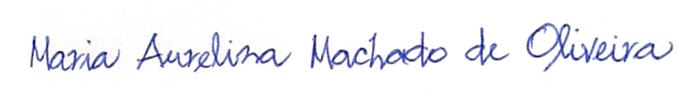
Dr.ª Maria Aurelina Machado de Oliveira
Membro

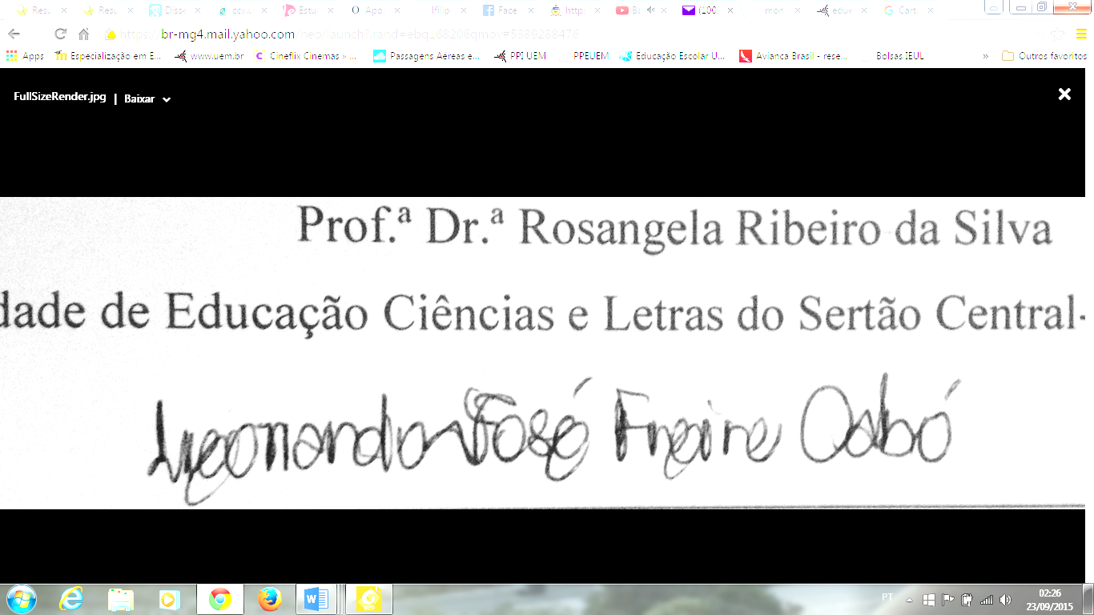
M.e Leonardo José Freire Cabó
Membro didático

